PODNOŠENJE KNJIGOVODSTVENIH EVIDENCIJA ELEKTRONSKIM PUTEM 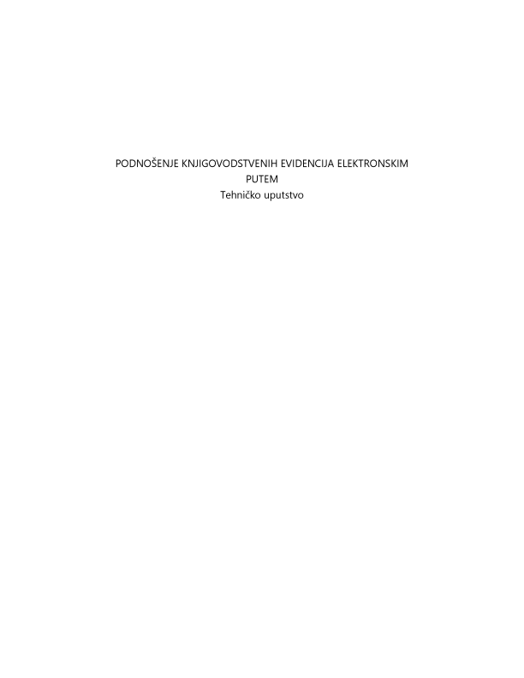

Tehničko uputstvo

Sadržaj 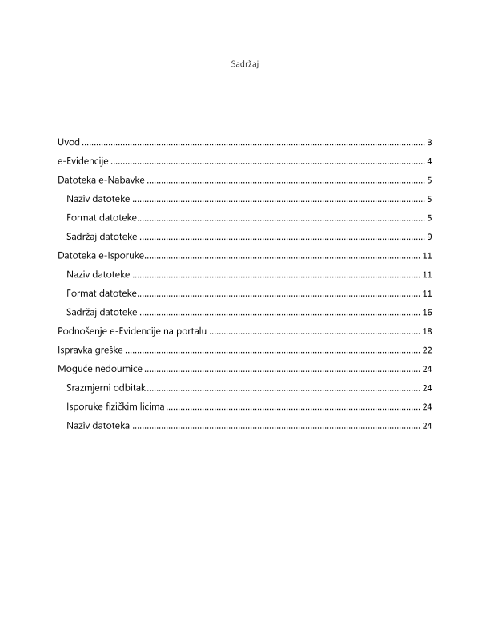

Uvod.......................................................................................................................................................................................3 e-Evidencije........................................................................................................................................................................4 Datoteka e-Nabavke.................................................................................................................................................... 5

Naziv datoteke............................................................................................................................................................5 Format datoteke..........................................................................................................................................................5 Sadržaj datoteke........................................................................................................................................................ 9

Datoteka e-Isporuke................................................................................................................................................... 11 Naziv datoteke..........................................................................................................................................................11 Format datoteke....................................................................................................................................................... 11 Sadržaj datoteke......................................................................................................................................................16

Podnošenje e-Evidencije na portalu.................................................................................................................18 Ispravka greške..............................................................................................................................................................22 Moguće nedoumice................................................................................................................................................... 24

Srazmjerni odbitak..................................................................................................................................................24 Isporuke fizičkim licima........................................................................................................................................24 Naziv datoteka 24

Uvod 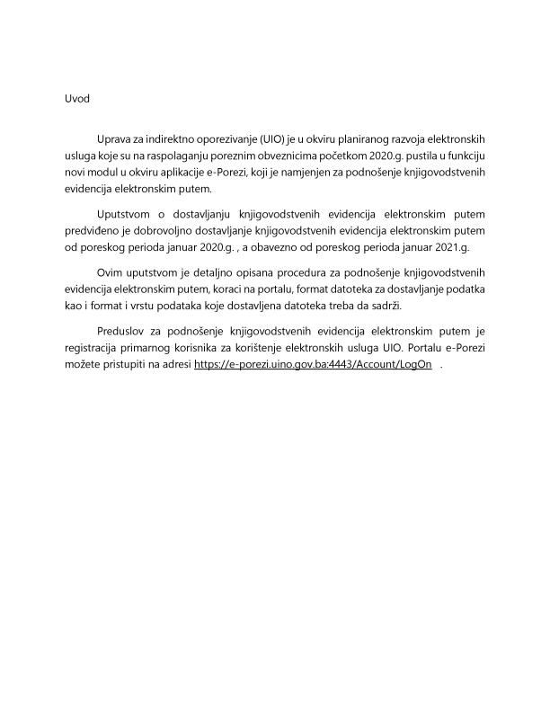

Uprava za indirektno oporezivanje (UIO) je u okviru planiranog razvoja elektronskih usluga koje su na raspolaganju poreznim obveznicima početkom 2020.g. pustila u funkciju novi modul u okviru aplikacije e-Porezi, koji je namjenjen za podnošenje knjigovodstvenih evidencija elektronskim putem.

Uputstvom o dostavljanju knjigovodstvenih evidencija elektronskim putem predviđeno je dobrovoljno dostavljanje knjigovodstvenih evidencija elektronskim putem od poreskog perioda januar 2020.g. , a obavezno od poreskog perioda januar 2021.g.

Ovim uputstvom je detaljno opisana procedura za podnošenje knjigovodstvenih evidencija elektronskim putem, koraci na portalu, format datoteka za dostavljanje podatka kao i format i vrstu podataka koje dostavljena datoteka treba da sadrži.

Preduslov za podnošenje knjigovodstvenih evidencija elektronskim putem je registracija primarnog korisnika za korištenje elektronskih usluga UIO. Portalu e-Porezi možete pristupiti na adresi https://e-porezi.uino.gov.ba:4443/Account/LogOn .

e-Evidencije 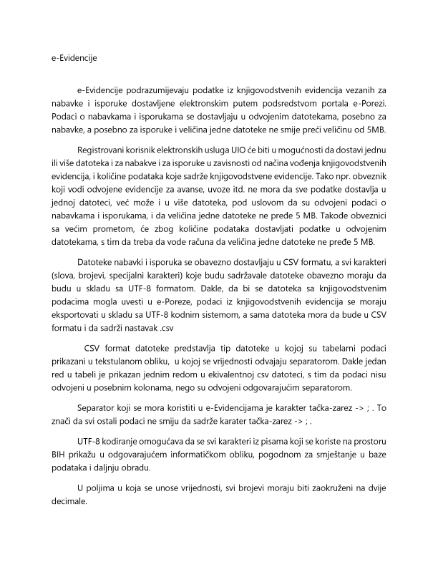

e-Evidencije podrazumijevaju podatke iz knjigovodstvenih evidencija vezanih za nabavke i isporuke dostavljene elektronskim putem podsredstvom portala e-Porezi. Podaci o nabavkama i isporukama se dostavljaju u odvojenim datotekama, posebno za nabavke, a posebno za isporuke i veličina jedne datoteke ne smije preći veličinu od 5MB.

Registrovani korisnik elektronskih usluga UIO će biti u mogućnosti da dostavi jednu ili više datoteka i za nabakve i za isporuke u zavisnosti od načina vođenja knjigovodstvenih evidencija, i količine podataka koje sadrže knjigovodstvene evidencije. Tako npr. obveznik koji vodi odvojene evidencije za avanse, uvoze itd. ne mora da sve podatke dostavlja u

jednoj datoteci, već može i u više datoteka, pod uslovom da su odvojeni podaci o nabavkama i isporukama, i da veličina jedne datoteke ne pređe 5 MB. Takođe obveznici sa većim prometom, će zbog količine podataka dostavljati podatke u odvojenim datotekama, s tim da treba da vode računa da veličina jedne datoteke ne pređe 5 MB.

Datoteke nabavki i isporuka se obavezno dostavljaju u CSV formatu, a svi karakteri (slova, brojevi, specijalni karakteri) koje budu sadržavale datoteke obavezno moraju da budu u skladu sa UTF-8 formatom. Dakle, da bi se datoteka sa knjigovodstvenim podacima mogla uvesti u e-Poreze, podaci iz knjigovodstvenih evidencija se moraju eksportovati u skladu sa UTF-8 kodnim sistemom, a sama datoteka mora da bude u CSV formatu i da sadrži nastavak .csv

CSV format datoteke predstavlja tip datoteke u kojoj su tabelarni podaci prikazani u tekstulanom obliku, u kojoj se vrijednosti odvajaju separatorom. Dakle jedan red u tabeli je prikazan jednim redom u ekivalentnoj csv datoteci, s tim da podaci nisu odvojeni u posebnim kolonama, nego su odvojeni odgovarajućim separatorom.

Separator koji se mora koristiti u e-Evidencijama je karakter tačka-zarez -> ; . To znači da svi ostali podaci ne smiju da sadrže karater tačka-zarez -> ; .

UTF-8 kodiranje omogućava da se svi karakteri iz pisama koji se koriste na prostoru BIH prikažu u odgovarajućem informatičkom obliku, pogodnom za smještanje u baze podataka i daljnju obradu.

U poljima u koja se unose vrijednosti, svi brojevi moraju biti zaokruženi na dvije decimale.

Datoteka e-Nabavke 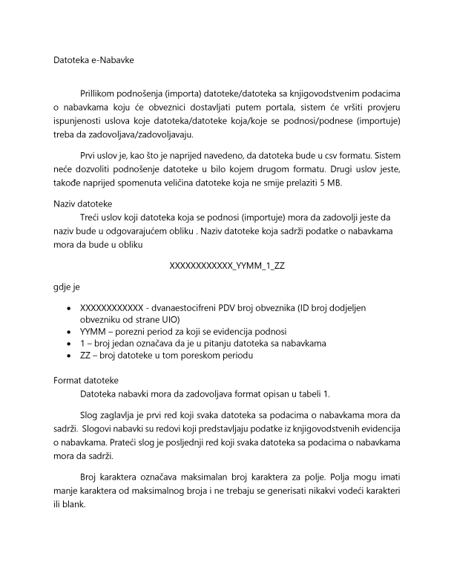

Prillikom podnošenja (importa) datoteke/datoteka sa knjigovodstvenim podacima o nabavkama koju će obveznici dostavljati putem portala, sistem će vršiti provjeru ispunjenosti uslova koje datoteka/datoteke koja/koje se podnosi/podnese (importuje) treba da zadovoljava/zadovoljavaju.

Prvi uslov je, kao što je naprijed navedeno, da datoteka bude u csv formatu. Sistem neće dozvoliti podnošenje datoteke u bilo kojem drugom formatu. Drugi uslov jeste, takođe naprijed spomenuta veličina datoteke koja ne smije prelaziti 5 MB.

Naziv datoteke

Treći uslov koji datoteka koja se podnosi (importuje) mora da zadovolji jeste da naziv bude u odgovarajućem obliku . Naziv datoteke koja sadrži podatke o nabavkama mora da bude u obliku

XXXXXXXXXXXX YYMM 1 ZZ

gdje je

• XXXXXXXXXXXX - dvanaestocifreni PDV broj obveznika (ID broj dodjeljen obvezniku od strane UIO)

• YYMM - porezni period za koji se evidencija podnosi

• 1 - broj jedan označava da je u pitanju datoteka sa nabavkama

• ZZ - broj datoteke u tom poreskom periodu

Format datoteke

Datoteka nabavki mora da zadovoljava format opisan u tabeli 1.

Slog zaglavlja je prvi red koji svaka datoteka sa podacima o nabavkama mora da sadrži. Slogovi nabavki su redovi koji predstavljaju podatke iz knjigovodstvenih evidencija o nabavkama. Prateći slog je posljednji red koji svaka datoteka sa podacima o nabavkama mora da sadrži.

Broj karaktera označava maksimalan broj karaktera za polje. Polja mogu imati manje karaktera od maksimalnog broja i ne trebaju se generisati nikakvi vodeći karakteri ili blank.

Tabela 1. Format datoteke nabavki

Sloa zaalavlia

**Polje br.**

**N aziv polja o b jašn je n je p o d ataka Broj karaktera**

1 Vrsta sloga

( 1 = slog zaglavlja)

2 PDV broj obveznika koji podnosi datoteku

3 Poreski period za koji se podnosi datoteka

Vrijednost ="1" 1 PDV broj (12 cifara) 12 YYMM 4 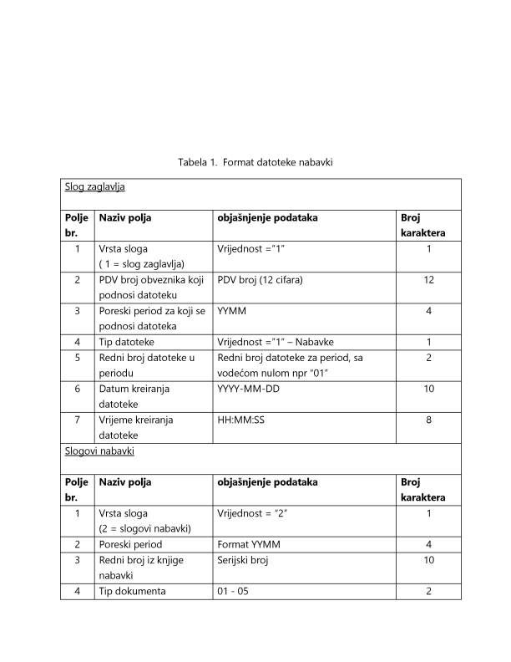

4 Tip datoteke Vrijednost ="1" - Nabavke 1

5 Redni broj datoteke u periodu

Redni broj datoteke za period, sa

2

vodećom nulom npr "01"

6 Datum kreiranja datoteke

7 Vrijeme kreiranja datoteke

Slogovi nabavki

YYYY-MM-DD 10 HH:MM:SS 8

**Polje br.**

**N aziv polja o b jašn je n je p o d ataka Broj karaktera**

1 Vrsta sloaa

(2 = slogovi nabavki)

Vrijednost = "2" 1

2 Poreski period Format YYMM 4

3 Redni broj iz knjige nabavki

Serijski broj 10

4 Tip dokumenta 01 - 05 2

5 Broj fakture ili dokumenta

Originalni broj fakture. 100

6 Datum fakture ili dokumenta

7 Datum prijema fakture ili dokumenta

Datum izdavanja fakture od strane partnera

Format YYYY-MM-DD

Datum prijema fakture

Format YYYY-MM-DD

10 10

8 Naziv dobavljača 100 9 Sjedište dobavljača 100 10 PDV broj dobavljača Dvanaestocifreni PDV broj 12 11 JIB broj dobavljača Trinaestocifreni broj 13

12 Iznos fakture ili

dokumenta, bez PDV-a

13 Iznos fakture ili

dokumenta, sa PDV-om

Novčani iznos sa dva decimalna mjesta 1 tačkom kao separatorom decimala. Format 999999999.99

Novčani iznos sa dva decimalna mjesta I tačkom kao separatorom decimala. Format 999999999.99

25 25

14 Iznos paušalne naknade Novčani iznos sa dva decimalna mjesta 25

I tačkom kao separatorom decimala.

Format 999999999.99

15 Iznos ulaznog PDV-a Novčani iznos sa dva decimalna mjesta 25

I tačkom kao separatorom decimala.

Format 999999999.99

16 Ulazni PDV koji se može odbiti

17 Ulazni PDV koji se ne može odbiti

18 Ulazni PDV koji se ne može odbiti, a koji se

unosi u polje 32 PDV

prijave

Novčani iznos sa dva decimalna mjesta I tačkom kao separatorom decimala. Format 999999999.99 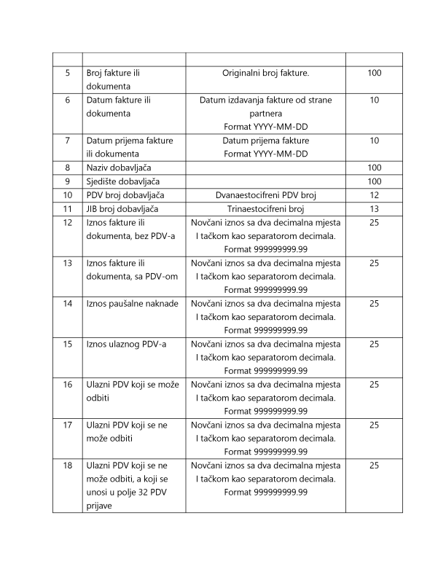

Novčani iznos sa dva decimalna mjesta I tačkom kao separatorom decimala. Format 999999999.99

Novčani iznos sa dva decimalna mjesta I tačkom kao separatorom decimala. Format 999999999.99

25 25 25

19 Ulazni PDV koji se ne može odbiti, a koji se

unosi u polje 33 PDV

prijave

20 Ulazni PDV koji se ne može odbiti, a koji se

unosi u polje 34 PDV

prijave

Prateći sloa

Novčani iznos sa dva decimalna mjesta I tačkom kao separatorom decimala. Format 999999999.99

Novčani iznos sa dva decimalna mjesta I tačkom kao separatorom decimala. Format 999999999.99

25 25

**Polje br.**

**N aziv polja o b jašn je n je p o d ataka Broj karaktera**

1 Vrsta sloga (3 = prateći slog)

Vrijednost = "3" 1

2 Ukupan iznos faktura ili dokumenata, bez PDV-a

3 Ukupan iznos faktura ili dokumenata, sa PDV

om

4 Ukupan iznos paušalne naknade

5 Ukupan iznos ulaznog PDV-a

6 Ukupan ulazni PDV koji se može odbiti

7 Ukupan ulazni PDV koji se ne može odbiti

8 Ukupan ulazni PDV koji se ne može odbiti, a koji

Novčani iznos sa dva decimalna mjesta 1 tačkom kao separatorom decimala. Format 999999999.99 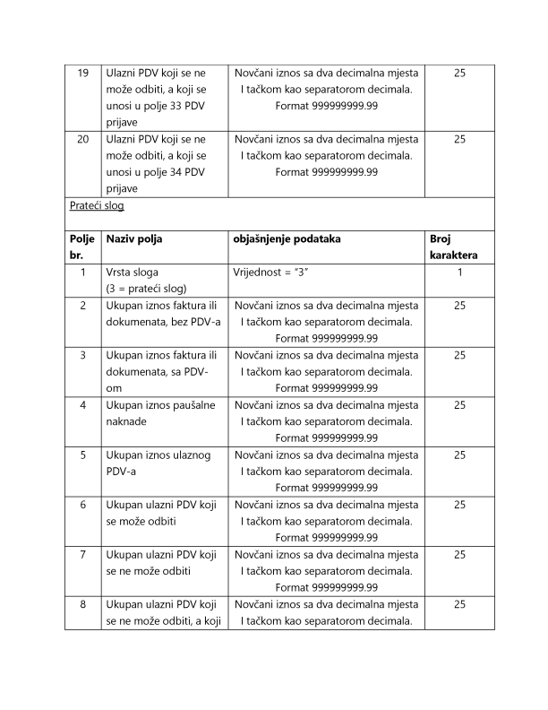

Novčani iznos sa dva decimalna mjesta I tačkom kao separatorom decimala. Format 999999999.99

Novčani iznos sa dva decimalna mjesta I tačkom kao separatorom decimala. Format 999999999.99

Novčani iznos sa dva decimalna mjesta I tačkom kao separatorom decimala. Format 999999999.99

Novčani iznos sa dva decimalna mjesta I tačkom kao separatorom decimala. Format 999999999.99

Novčani iznos sa dva decimalna mjesta I tačkom kao separatorom decimala. Format 999999999.99

Novčani iznos sa dva decimalna mjesta I tačkom kao separatorom decimala.

25 25 25 25 25 25 25

se unosi u polje 32 PDV prijave

9 Ukupan ulazni PDV koji se ne može odbiti, a koji se unosi u polje 33 PDV prijave

10 Ukupan ulazni PDV koji se ne može odbiti, a koji se unosi u polje 34 PDV prijave

Format 999999999.99

Novčani iznos sa dva decimalna mjesta I tačkom kao separatorom decimala. Format 999999999.99

Novčani iznos sa dva decimalna mjesta I tačkom kao separatorom decimala. Format 999999999.99

25 25

11 Ukupan broj redova 10 Sadržaj datoteke 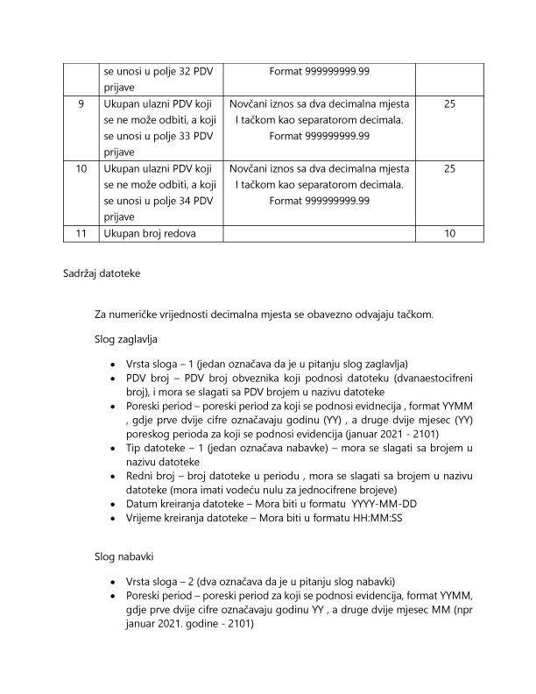

Za numeričke vrijednosti decimalna mjesta se obavezno odvajaju tačkom. Slog zaglavlja

• Vrsta sloga - 1 (jedan označava da je u pitanju slog zaglavlja)

• PDV broj - PDV broj obveznika koji podnosi datoteku (dvanaestocifreni broj), i mora se slagati sa PDV brojem u nazivu datoteke

• Poreski period - poreski period za koji se podnosi evidnecija , format YYMM , gdje prve dvije cifre označavaju godinu (YY) , a druge dvije mjesec (YY) poreskog perioda za koji se podnosi evidencija (januar 2021 - 2101)

• Tip datoteke - 1 (jedan označava nabavke) - mora se slagati sa brojem u nazivu datoteke

• Redni broj - broj datoteke u periodu , mora se slagati sa brojem u nazivu datoteke (mora imati vodeću nulu za jednocifrene brojeve)

• Datum kreiranja datoteke - Mora biti u formatu YYYY-MM-DD

• Vrijeme kreiranja datoteke - Mora biti u formatu HH:MM:SS

Slog nabavki

• Vrsta sloga - 2 (dva označava da je u pitanju slog nabavki)

• Poreski period - poreski period za koji se podnosi evidencija, format YYMM, gdje prve dvije cifre označavaju godinu YY , a druge dvije mjesec MM (npr januar 2021. godine - 2101)

• Tip dokumenta - moze imati vrijednosti od 01 do 05 (mora biti vodeca nula) ✓ 01 - Ulazne fakture za robu i usluge iz zemlje 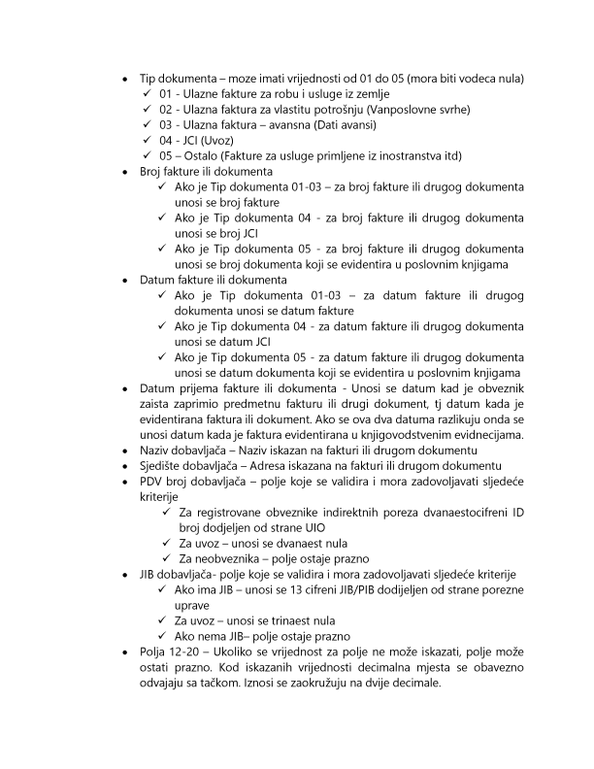

✓ 02 - Ulazna faktura za vlastitu potrošnju (Vanposlovne svrhe) ✓ 03 - Ulazna faktura - avansna (Dati avansi)

✓ 04 - JCI (Uvoz)

✓ 05 - Ostalo (Fakture za usluge primljene iz inostranstva itd) • Broj fakture ili dokumenta

✓ Ako je Tip dokumenta 01 -03 - za broj fakture ili drugog dokumenta unosi se broj fakture

✓ Ako je Tip dokumenta 04 - za broj fakture ili drugog dokumenta unosi se broj JCI

✓ Ako je Tip dokumenta 05 - za broj fakture ili drugog dokumenta unosi se broj dokumenta koji se evidentira u poslovnim knjigama • Datum fakture ili dokumenta

✓ Ako je Tip dokumenta 01-03 - za datum fakture ili drugog dokumenta unosi se datum fakture

✓ Ako je Tip dokumenta 04 - za datum fakture ili drugog dokumenta unosi se datum JCI

✓ Ako je Tip dokumenta 05 - za datum fakture ili drugog dokumenta unosi se datum dokumenta koji se evidentira u poslovnim knjigama • Datum prijema fakture ili dokumenta - Unosi se datum kad je obveznik zaista zaprimio predmetnu fakturu ili drugi dokument, tj datum kada je evidentirana faktura ili dokument. Ako se ova dva datuma razlikuju onda se unosi datum kada je faktura evidentirana u knjigovodstvenim evidnecijama. • Naziv dobavljača - Naziv iskazan na fakturi ili drugom dokumentu • Sjedište dobavljača - Adresa iskazana na fakturi ili drugom dokumentu • PDV broj dobavljača - polje koje se validira i mora zadovoljavati sljedeće kriterije

✓ Za registrovane obveznike indirektnih poreza dvanaestocifreni ID broj dodjeljen od strane UIO

✓ Za uvoz - unosi se dvanaest nula

✓ Za neobveznika - polje ostaje prazno

• JIB dobavljača- polje koje se validira i mora zadovoljavati sljedeće kriterije ✓ Ako ima JIB - unosi se 13 cifreni JIB/PIB dodijeljen od strane porezne uprave

✓ Za uvoz - unosi se trinaest nula

✓ Ako nema JIB- polje ostaje prazno

• Polja 12-20 - Ukoliko se vrijednost za polje ne može iskazati, polje može ostati prazno. Kod iskazanih vrijednosti decimalna mjesta se obavezno odvajaju sa tačkom. Iznosi se zaokružuju na dvije decimale.

Prateći slog 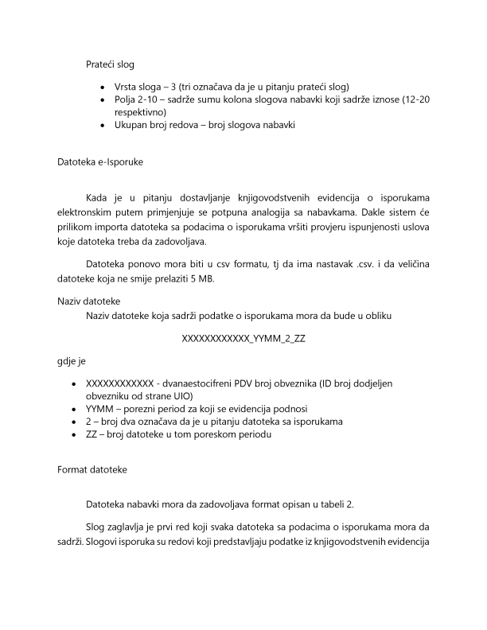

• Vrsta sloga - 3 (tri označava da je u pitanju prateći slog)

• Polja 2-10 - sadrže sumu kolona slogova nabavki koji sadrže iznose (12-20 respektivno)

• Ukupan broj redova - broj slogova nabavki

Datoteka e-Isporuke

Kada je u pitanju dostavljanje knjigovodstvenih evidencija o isporukama elektronskim putem primjenjuje se potpuna analogija sa nabavkama. Dakle sistem će prilikom importa datoteka sa podacima o isporukama vršiti provjeru ispunjenosti uslova koje datoteka treba da zadovoljava.

Datoteka ponovo mora biti u csv formatu, tj da ima nastavak .csv. i da veličina datoteke koja ne smije prelaziti 5 MB.

Naziv datoteke

Naziv datoteke koja sadrži podatke o isporukama mora da bude u obliku XXXXXXXXXXXX YYMM 2 ZZ

gdje je

• XXXXXXXXXXXX - dvanaestocifreni PDV broj obveznika (ID broj dodjeljen obvezniku od strane UIO)

• YYMM - porezni period za koji se evidencija podnosi

• 2 - broj dva označava da je u pitanju datoteka sa isporukama

• ZZ - broj datoteke u tom poreskom periodu

Format datoteke

Datoteka nabavki mora da zadovoljava format opisan u tabeli 2.

Slog zaglavlja je prvi red koji svaka datoteka sa podacima o isporukama mora da sadrži. Slogovi isporuka su redovi koji predstavljaju podatke iz knjigovodstvenih evidencija

o isporukama. Prateći slog je posljednji red koji svaka datoteka sa podacima o isporukama mora da sadrži. 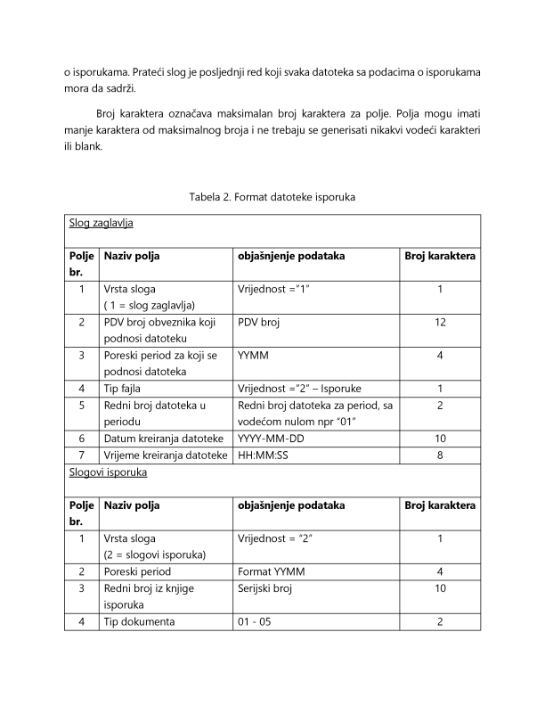

Broj karaktera označava maksimalan broj karaktera za polje. Polja mogu imati manje karaktera od maksimalnog broja i ne trebaju se generisati nikakvi vodeći karakteri ili blank.

Tabela 2. Format datoteke isporuka

Sloa zaalavlia

**Polje br.**

**N aziv polja o b jašn je n je p o d ataka Broj karaktera**

1 Vrsta sloga

( 1 = slog zaglavlja)

2 PDV broj obveznika koji podnosi datoteku

3 Poreski period za koji se podnosi datoteka

Vrijednost ="1" 1 PDV broj 12 YYMM 4

4 Tip fajla Vrijednost ="2" - Isporuke 1

5 Redni broj datoteka u periodu

Redni broj datoteka za period, sa 2

vodećom nulom npr "01"

6 Datum kreiranja datoteke YYYY-MM-DD 10 7 Vrijeme kreiranja datoteke HH:MM:SS 8 Sloaovi isporuka

**Polje br.**

**N aziv polja o b jašn je n je p o d ataka Broj karaktera**

1 Vrsta sloaa

(2 = slogovi isporuka)

Vrijednost = "2" 1

2 Poreski period Format YYMM 4

3 Redni broj iz knjige isporuka

Serijski broj 10

4 Tip dokumenta 01 - 05 2

5 Broj fakture ili dokumenta Originalni broj fakture. 100

6 Datum fakture ili dokumenta

Datum izdavanja fakture od strane partnera

Format YYYY-MM-DD

10

7 Naziv kupca 100 8 Sjedište kupca 100

9 PDV broj kupca Ukoliko je registrovan obveznik 12

PDV-a na teritoriji BiH

10 JIB broj kupca Ukoliko nije registrovan obveznik 13

PDV-a na teritoriji BiH

11 Iznos fakture ili

dokumenta

12 Iznos interne fakture u vanposlovne svrhe

13 Iznos fakture za izvozne isporuke, na osnovu

izvoznih carinskih isprava

14 Iznos fakture za ostale isporuke oslobođene

plaćanja PDV-a

15 Osnovica za obračun PDV-a za isporuku

izvršenu registrovanom obvezniku PDV-a

16 Iznos izlaznog PDV-a za isporuku izvršenu

Novčani iznos sa dva decimalna mjesta I tačkom kao 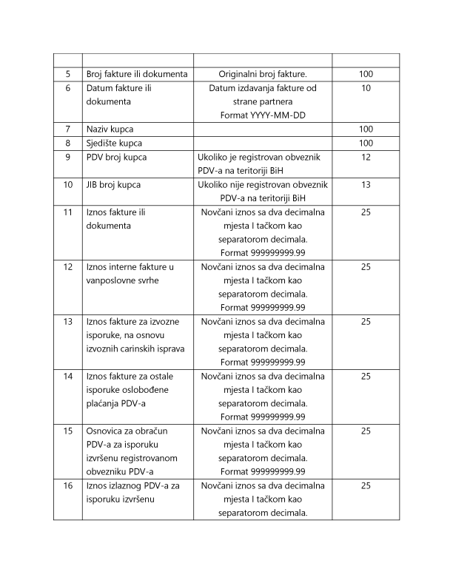

separatorom decimala.

Format 999999999.99

Novčani iznos sa dva decimalna mjesta I tačkom kao

separatorom decimala.

Format 999999999.99

Novčani iznos sa dva decimalna mjesta I tačkom kao

separatorom decimala.

Format 999999999.99

Novčani iznos sa dva decimalna mjesta I tačkom kao

separatorom decimala.

Format 999999999.99

Novčani iznos sa dva decimalna mjesta I tačkom kao

separatorom decimala.

Format 999999999.99

Novčani iznos sa dva decimalna mjesta I tačkom kao

separatorom decimala.

25 25 25 25 25 25

registrovanom obvezniku PDV-a 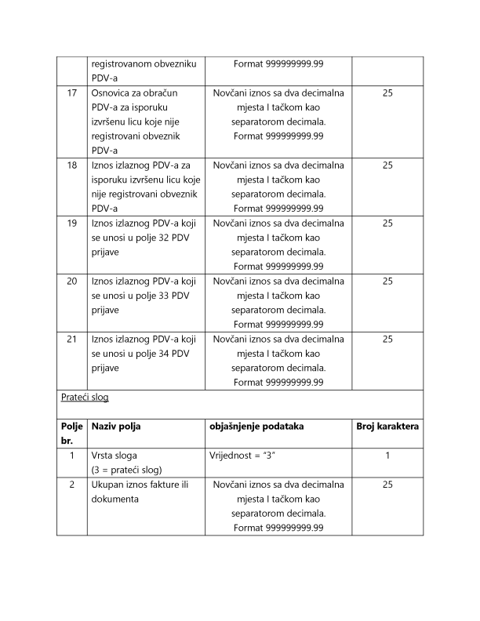

17 Osnovica za obračun PDV-a za isporuku

izvršenu licu koje nije

registrovani obveznik

PDV-a

18 Iznos izlaznog PDV-a za isporuku izvršenu licu koje nije registrovani obveznik PDV-a

19 Iznos izlaznog PDV-a koji se unosi u polje 32 PDV

prijave

20 Iznos izlaznog PDV-a koji se unosi u polje 33 PDV

prijave

21 Iznos izlaznog PDV-a koji se unosi u polje 34 PDV

prijave

Prateći sloa

Format 999999999.99

Novčani iznos sa dva decimalna mjesta I tačkom kao

separatorom decimala.

Format 999999999.99

Novčani iznos sa dva decimalna mjesta I tačkom kao

separatorom decimala.

Format 999999999.99

Novčani iznos sa dva decimalna mjesta I tačkom kao

separatorom decimala.

Format 999999999.99

Novčani iznos sa dva decimalna mjesta I tačkom kao

separatorom decimala.

Format 999999999.99

Novčani iznos sa dva decimalna mjesta I tačkom kao

separatorom decimala.

Format 999999999.99

25

25 25 25 25

**Polje br.**

**N aziv polja o b jašn je n je p o d ataka Broj karaktera**

1 Vrsta sloga (3 = prateći slog)

Vrijednost = "3" 1

2 Ukupan iznos fakture ili dokumenta

Novčani iznos sa dva decimalna mjesta I tačkom kao

separatorom decimala.

Format 999999999.99

25

3 Ukupan iznos interne fakture u vanposlovne 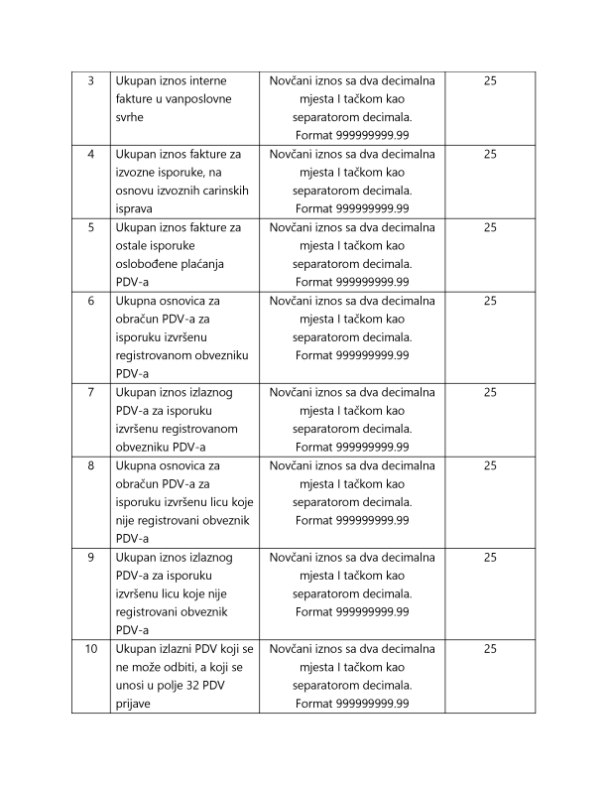

svrhe

4 Ukupan iznos fakture za izvozne isporuke, na

osnovu izvoznih carinskih isprava

5 Ukupan iznos fakture za ostale isporuke

oslobođene plaćanja

PDV-a

6 Ukupna osnovica za obračun PDV-a za

isporuku izvršenu

registrovanom obvezniku PDV-a

7 Ukupan iznos izlaznog PDV-a za isporuku

izvršenu registrovanom

obvezniku PDV-a

8 Ukupna osnovica za obračun PDV-a za

isporuku izvršenu licu koje nije registrovani obveznik PDV-a

9 Ukupan iznos izlaznog PDV-a za isporuku

izvršenu licu koje nije

registrovani obveznik

PDV-a

10 Ukupan izlazni PDV koji se ne može odbiti, a koji se unosi u polje 32 PDV

prijave

Novčani iznos sa dva decimalna mjesta I tačkom kao

separatorom decimala.

Format 999999999.99

Novčani iznos sa dva decimalna mjesta I tačkom kao

separatorom decimala.

Format 999999999.99

Novčani iznos sa dva decimalna mjesta I tačkom kao

separatorom decimala.

Format 999999999.99

Novčani iznos sa dva decimalna mjesta I tačkom kao

separatorom decimala.

Format 999999999.99

Novčani iznos sa dva decimalna mjesta I tačkom kao

separatorom decimala.

Format 999999999.99

Novčani iznos sa dva decimalna mjesta I tačkom kao

separatorom decimala.

Format 999999999.99

Novčani iznos sa dva decimalna mjesta I tačkom kao

separatorom decimala.

Format 999999999.99

Novčani iznos sa dva decimalna mjesta I tačkom kao

separatorom decimala.

Format 999999999.99

25 25 25 25

25 25

25 25

11 Ukupan izlazni PDV koji se ne može odbiti, a koji se unosi u polje 33 PDV

prijave

12 Ukupan izlazni PDV koji se ne može odbiti, a koji se unosi u polje 34 PDV

prijave

Novčani iznos sa dva decimalna mjesta I tačkom kao

separatorom decimala.

Format 999999999.99

Novčani iznos sa dva decimalna mjesta I tačkom kao

separatorom decimala.

Format 999999999.99

25 25

13 Ukupan broj redova 10 Sadržaj datoteke 

Za numeričke vrijednosti sva decimalna mjesta se obavezno odvajaju tačkom. Slog zaglavlja

• Vrsta sloga - 1 (jedan označava da je u pitanju slog zaglavlja)

• PDV broj - PDV broj obveznika koji podnosi datoteku (dvanaestocifreni broj), i mora se slagati sa PDV brojem u nazivu datoteke

• Poreski period - poreski period za koji se podnosi evidencija, format YYMM , gdje prve dvije cifre označavaju godinu YY, a druge dvije mjesec MM (januar 2021 - 2101)

• Tip datoteke - 2 (dva označava isporuke) - mora se slagati sa brojem u nazivu datoteke

• Redni broj - broj datoteke u perdiodu , mora se slagati sa brojem u nazivu datoteke, i sadrži vodeću nulu

• Datum kreiranja datoteke - Mora biti u formatu YYYY-MM-DD

• Vrijeme kreiranja datoteke - Mora biti u formatu HH:MM:SS

Slog isporuka

• Vrsta sloga - 2 (dva označava da je u pitanju slog isporuka)

• Poreski period - poreski period za koji se podnosi evidencija, format YYMM, gdje prve dvije cifre označavaju godinu YY , a druge dvije mjesec MM (npr januar 2021. godine - 2101)

• Tip dokumenta - moze imati vrijednosti od 01 do 05 (mora biti vodeca nula) ***S*** 01 - Izlazna faktura za robu i usluge iz zemlje

V 02 - Izlazna faktura za vlastitu potrošnju (Vanposlovne svrhe) V 03 - Izlazna faktura - avansna (Primljeni avansi) 

***s*** 04 - JCI (Izvoz)

***s*** 05 - Ostalo (Fakture za usluge izvršene stranom licu itd)

• Broj fakture ili dokumenta

V Ako je Tip dokumenta 01 -03 - za broj fakture ili drugog dokumenta unosi se broj fakture

***s*** Ako je Tip dokumenta 04 - za broj fakture ili drugog dokumenta unosi se broj JCI

V Ako je Tip dokumenta 05 - za broj fakture ili drugog dokumenta unosi se broj dokumenta koji se evidentira u poslovnim knjigama • Datum fakture ili dokumenta

V Ako je Tip dokumenta 01-03 - za datum fakture ili drugog dokumenta unosi se datum fakture

***S*** Ako je Tip dokumenta 04 - za datum fakture ili drugog dokumenta unosi se datum JCI

v' Ako je Tip dokumenta 05 - za datum fakture ili drugog dokumenta unosi se datum dokumenta koji se evidentira u poslovnim knjigama • Naziv kupca - Naziv iskazan na fakturi ili drugom dokumentu • Sjedište kupca - Adresa iskazana na fakturi ili drugom dokumentu • PDV broj kupca - polje koje se validir i mora zadovoljavati sljedeće kriterije ***s*** Za registrovane obveznike indirektnih poreza dvanaestocifreni ID broj dodjeljen od strane UIO

***s*** Za izvoz - unosi se dvanaest nula

***s*** Za neobveznika- polje ostaje prazno

• JIB kupca- polje koje sevalidira i mora zadovoljavati sljedeće kriterije ***S*** Ako ima JIB - unosi se 13 cifreni JIB/PIB dodijeljen od strane porezne uprave

v' Za izvoz - unosi se trinaest nula

v' Ako nema JIB- polje ostaje prazno

'C Ako kupac ima više poslovnih jedinica i ima više JIB-ova, unosi se JIB one poslovne jedinice kojoj je izdana faktura

• Polja 12-22 - Ukoliko se vrijednost za polje ne može iskazati, polje može ostati prazno. Kod iskazanih vrijednosti decimalna mjesta se obavezno odvajaju sa tačkom. Iznosi se zaokružuju na dvije decimale.

Prateći slog

• Vrsta sloga - 3 (tri označava da je u pitanju prateći slog)

Polja 2-12 - sadrže sumu kolona slogova isporuka koji sadrže iznose (12-22 respektivno) 

• Ukupan broj redova - broj slogova nabavki

Podnošenje e-Evidencije na portalu

Za podnošenje podataka o nabavkama i isporukama elektronskim putem potrebno je da u okviru portala E-Porezi kliknete na stavku menija ***Nabavke i isporuke*** (Slika 1. ).

_A_UINO

= yno

**Poreske prijave Računovodstvo Moji e-Porezi Upravljanje pristupom portalu Nabavke i isporuke 0 portalu za poreske obveznike Predmeti Nabavke**

Dobrodošli na Portal za poreske obveznike

**Ispomke**

Slika 1.

Nakon izbora nabavki ili isporuka, otvara se prozor u kojem su prikazane nabavke ili isporuke i akcije koje su dostupne na portalu. Dakle, obveznik može vidjeti sve datoteke koje je do sada učitao u vidu tabele, a ima opcije za učitavanje nove datoteke, i izmjenu postojećih datoteka (Slika 2.).

UINO m . I **in»** Testni **obveznik, 4400853190007** = ynoe-Porežiz j b s s : Ponste Rl)M R#cs)no¥ođstvfl H4]i tPWfii UMHOH prtsluoom port sm IU M « < Ispomta 0 portilu a ponsfc« ofcvopikt *n«hnttl* 

Nabavke

Slika 2.

U lijevom dijelu ekrana se nalaze filteri za pretraživanje sadržaja podataka iz tabele ispod. Potrebno je u neki od ponuđenih filtera upisati odgovarajuće podatke i kliknuti na dugme ***Pretraživanje*** (slika 3.). Ako korisnik želi očistiti filtere, potrebno je kliknuti na dugme ***Resetovanje,*** zatim unijeti nove podatke i kliknuti ponovo na dugme ***Pretraživanje***.

Slika 3.

Učitavanje datoteke se vrši klikom na link ***Učitavanje novog fajla*** (Slika 4.).

Slika 4. 

Nakon što ste kliknuli na link ***Učitavanje novog fajla*** otvoriće se prozor u kojem je potrebno da izaberete period za koji želite da učitate datoteku i dugme za izbor istog. (Slika 5.).



Slika 5.

Podatke je potrebno dostaviti u odvojenim datotekama za nabavke i isporuke, za svaki poreski period. Za jedan period moguće je importovati više datoteka (za obveznike koji imaju veliki broj faktura u toku mjeseca, ili odvojeno vode evidnecije) kao što je spomenuto ranije u uputstvu. Struktura i format datoteka su detaljno opisani u predhodnim poglavljima.

Samo datoteka čija struktura odgovara strukturi propisanoj u ovom uputstvu moći će se učitati i sistem će vas obavijestiti o uspješnosti (Slika 6.). 



Rezultat

Podaci su uspješno s a ć u v a i.

Slika 6.

Datoteku koja nije prošla pravila validacije nije moguće učitati. Sistem će obavijestiti korisnika o greškama i ispisati ih vidljivo na ekranu , sa naznakom u kojem redu i kojoj koloni je greška i vrsta greške

Nakon što je fajl uspješno učitan, podaci o poreskom periodu, nazivu datoteke, statusu, modelu i sl. će biti vidljivi u tabeli. Nakon što se učita, datoteka će dobiti status ***Obrađeno.*** Sve dok je u statusu obrađeno ista se može obrisati. Brisanje datoteke se vrši na način da je potrebno označiti datoteku koja je predmet brisanja i kliknuti na dugme ***Obriši.*** Nakon potvrde da želite izbrisati datoteku pojaviće se poruka o uspješnosti (Slika 7.).



Slika 7.

Brisanjem datoteke, ista neće biti više aktivna, ali će se sve informacije moći pregledati tako što se u desnom uglu u padajućem meniju ***Prikaži*** izabere ***Sve*** (Slike 8. i 9.).

Slika 8.

Period Maziv fajla

•4 2019 Januar 40Q853190QG7_1901_l_Lcsv 4 2019 Januar 400853190GG7_1901_l_L.csv Prva Prethodna 1 Sljedeća Posljednja



Status Model Aktivan Obrađero Redovan 0 Obrađero Redovan

Slika 9.

Da biste uspješno podnijeli obrađenu datoteku, potrebno je da označite istu i kliknete na dugme ***Podnesi.*** Uspješno predati su samo oni fajlovi koji imaju status ***Podneseno*** (Slika 10.).

Period Naziv fajla Status Model 

Aktivan

■4 2019 Januar 4008S3190007_1901_l_l.csv P&dnešeno Redovan Prva Prethodna 1 5tjedeća Posljednja



Slika 10.

Ispravka greške

Ukoliko uočite grešku u podnesenim podacima, moguće je izvršiti ispravku greške na način da odaberete link ***Izmjenapostojećegpodnesenogperioda*** (Slikall.).

Status 

Podneseno

Slika 11.

Klikom na link ***Izmjena postojećeg podnesenog perioda*** otvoriće se prozor u kome je potrebno da izaberete period koji želite promijeniti i dugme za izbor nove datoteke (Slika 12.). Ukoliko imate više datoteka npr. tri za nabavke za jedan period, možete da sve tri datoteke označite i učitate zajedno. Model učitanih datoteka će biti ***Izmijenjen.*** Status nove uspiješno učitane datoteke/datoteka će će biti Obrađeno i istu je potrebno prebaciti u status ***Podneseno.*** Nakon toga uspješno podnesena

datoteka/datoteke će postati aktivna. Datoteke koje su prethodno bile aktivne više neće biti, a sve informacije o njima se mogu pregledati tako što se u filter padajućeg menija ***Aktivni*** izabere opcija ***Sve ili Ne.***

Moguće je podnijeti izmijenjenu datoteku samo za periode u kojima postoji bar jeda datoteka u statusu ***Podneseno.***

Napomena: Ukoliko ste za neki poreski period koji želite da izmijenite podnijeli više od jedne datoteke, prilikom izmjene ovog perioda potrebno je učitati sve nove datoteke, jer će podnošenjem novih datoteka sve prethodno podnesene izgubiti status aktivne.



Slika 12.

Preko linka Prikaži postoji mogućnost pregleda učitanih podataka u Excel formatu. 

Tehničko uputstvo za podnošenje e-Evidencije možete preuzeti klikom na link ***Preuzmi instrukcije.***

Moguće nedoumice

Srazmjerni odbitak

Ako obveznik koristi pravo na srazmjerni odbitak iznos PDV-a se evidentira u kolone na sljedeći način:

a) iznos ulaznog PDV-a - cijeli iznos PDV-a sa fakture

b) ulazni PDV koji se može odbiti- iznos PDV-a koji se može odbiti u zavisnosti od procenta srazmjernog odbitka

c) ulazni PDV koji se ne može odbiti - razlika a I b (ovaj iznos ide i u krajnju potrošnju)

Isporuke fizičkim licima

Kada su u pitanju isporuke fizičkim licima , obveznici imaju mogućnost da u e Evidnecije evidentiraju takav promet ili zbirno za porezni period za koji se podnosi evidnecija ili svaka isporuka pojedinačno.

Ako se svaka isporuka unosi pojedinačno, onda se u polje Broj fakture ili dokumenta unosi broj računa , a Datum fakture ili dokumenta unosi datum racuna.

Ako se podaci unose zbirno onda obveznik ima opciju unosa podataka zbirno za jedan dan ili za jedan mjesec. Ukoliko isporuke unosi zbirno za jedan dan onda je Broj fakture ili drugog dokumenta broj dnevnog izvještaja sa fiskalne kase, a Datum fakture ili dokumenta je datum za koji se zbirno unose podaci. Ukoliko se isporuke evidentiraju zbirno za jedan mjesec tada je Broj fakture ili drugog dokumenta broj mjesečnog izvještaja sa fiskalne kase, a Datum fakture ili dokumenta je posljednji dan u tom mjesecu.

Naziv datoteka

Obveznik TEST_1, čiji je PDV broj 123456789101, koji za poreski period januar 2020 želi da importuje tri file-a nabavki, oni treba da imaju nazive:

• 123456789101_2001_1_01 

• 123456789101_2001_1_02

• 123456789101 2001 1 03

Obveznik TEST_2 čiji je PDV broj 123456789102, koji za poreski period januar 2021 želi da importuje četiri file-a sa isporukama oni treba da imaju nazive:

• 123456789102_2101_2_01

• 123456789102_2101_2_02

• 123456789102_2101_2_03

• 123456789102_2101_2_04